«Отбасындағы ортақ ойын: бала дамуының негізі»
Соркөл орта мектебі жанындағы шағын дамыту орталығының консультациялық пункті жұмыс жоспарына сәйкес ата-аналармен әңгімелесу және практикалық сабақтар өткізілді.

Сабақ барысында:
🟡 Отбасылық бірлескен ойындардың бала тәрбиесіндегі маңызы талқыланды;
🟡 Ата-аналарға үй жағдайында баламен ойынды дұрыс ұйымдастыру жолдары көрсетілді;
🟡 Танымдық, қимыл-қозғалыс және дамытушы ойындардың үлгілері ұсынылды;
🟡 Баланың тілін, ойлауын және эмоционалдық байланысын нығайтатын жаттығулар тәжірибеде көрсетілді.

Іс-шара ата-аналардың қызығушылығын арттырып, отбасылық қарым-қатынасты нығайтуға бағытталды.
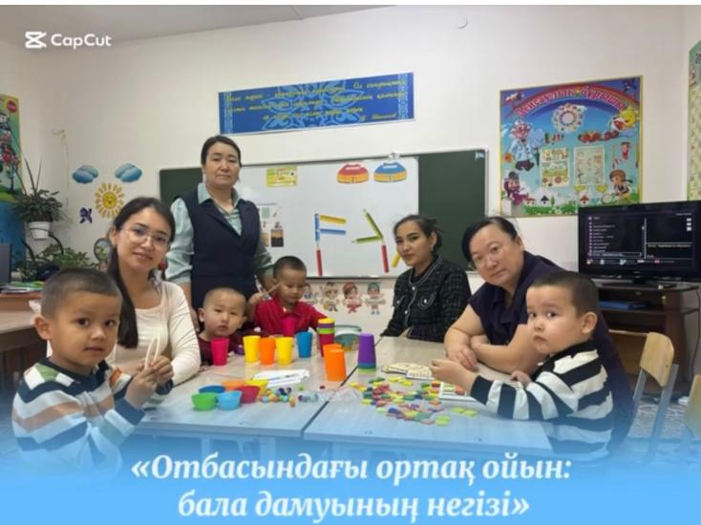 | 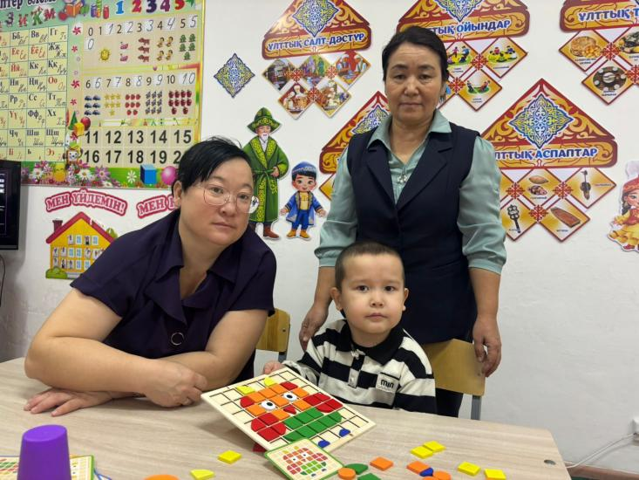
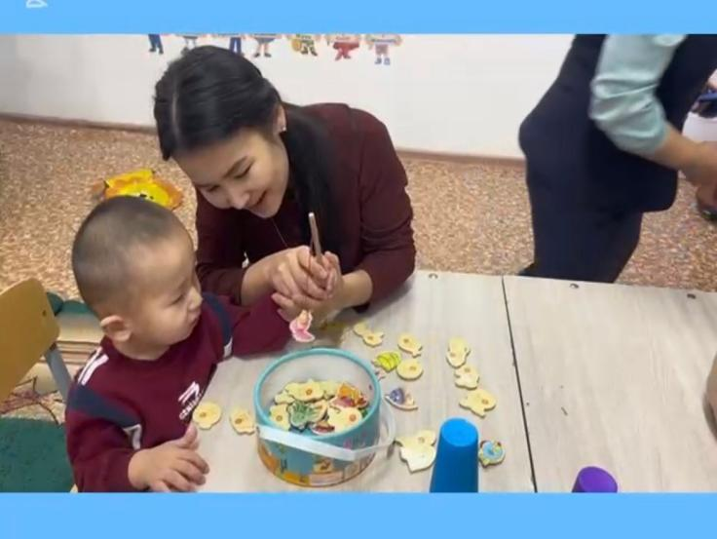 | 